**Esplendor y Secretos del Sureste de Galápagos**

4 Días – 3 noches

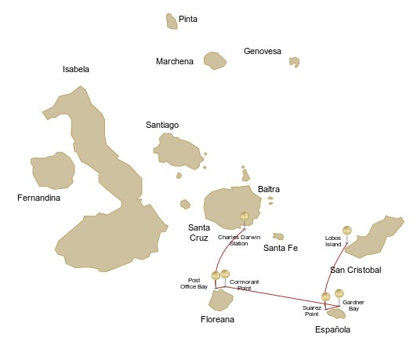

|  |  |  |  |  |  |  |  |
| --- | --- | --- | --- | --- | --- | --- | --- |
|  | | | **Senderismo** | **Snorkel** | **Zodiac** | **Tabla de Paddle** | **Kayak** |
| DOMINGO | AM | **Isla San Cristobal** : San Cristóbal - Aeropuerto (llegada) |  |  |  |  |  |
|  | PM | **Isla San Cristobal** : Isla de Lobos | * | * | * |  |  |
| LUNES | AM | **Isla Española** : Punta Suárez | * |  |  |  |  |
|  | PM | **Isla Española** : Bahía Gardner | * | * |  | * | * |
| MARTES | AM | **Isla Floreana** : Punta Cormorant | * | * | * | * | * |
|  | PM | **Isla Floreana** : Bahía del Correo | * | * |  |  |  |
| MIÉRCOLES | AM | **Isla Santa Cruz** : Estación Charles Darwin | * |  |  |  |  |
|  | PM | **Isla Santa Cruz** : Baltra - aeropuerto (retorno) |  |  |  |  |  |

DÍA 1 - DOMINGO

AM: AEROPUERTO SAN CRISTOBAL (LLEGADA)

Despliega las velas de la aventura y emprende un viaje inolvidable a las Islas Galápagos. Llegarás al humilde pero bullicioso Aeropuerto de San Cristóbal, donde te recibirá un experimentado guía naturalista, el guardián de esta joya ecológica. Siente el hormigueo de la anticipación mientras comienza tu exploración de este asombroso sitio de patrimonio mundial.

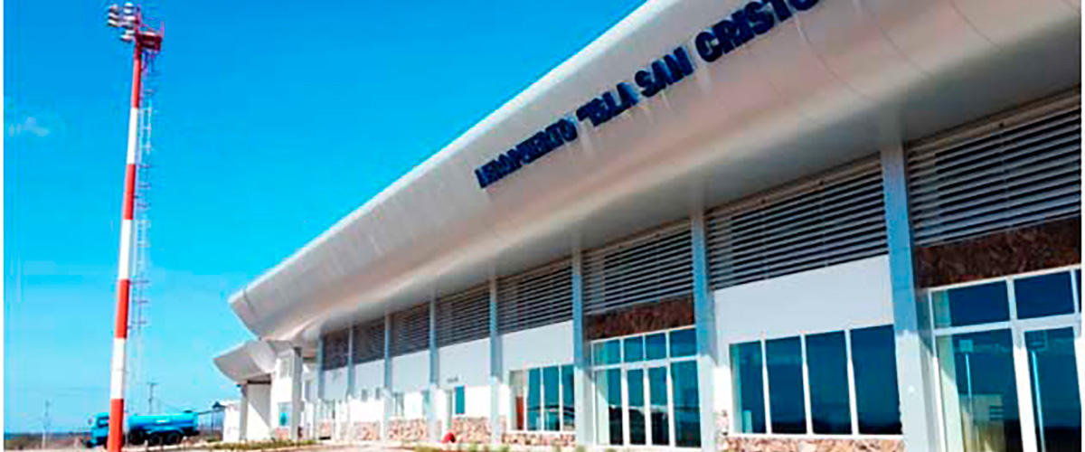

|  |  |
| --- | --- |
| **Trayecto:** |  |
| **Nivel**: | 1 |
| **Actividades:** | - |

PM: ISLA DE LOBOS

Aventúrate a la Isla Lobos, un islote tranquilo aislado de San Cristóbal por un estrecho canal. Esta cuna de la naturaleza, en medio de una bahía serena, es el patio de recreo para las crías de leones marinos que juegan en las piscinas de marea. La isla puede ser modesta en tamaño, pero rebosa de vida, especialmente con “lobos marinos”. Al pisar tierra, comités de bienvenida de leones marinos te recibirían, solo para ser indignados por los fragatas machos tierra adentro, presentando sus globos rojos inflamados en medio del follaje verde. Mantente vigilante para los piqueros de patas azules anidando en los senderos, listos para brindarte un espectáculo de su whimsical baile de cortejo.

Experiencia de snorkel: Las aguas ricas en nutrientes alrededor de la Caleta Tagus atraen a tortugas marinas, una rica diversidad de especies de peces y pingüinos que se alimentan de grandes bancos de anchoas. Observar a los cormoranes zambullirse bajo el agua mientras persiguen peces a través del arrecife es una vista común.

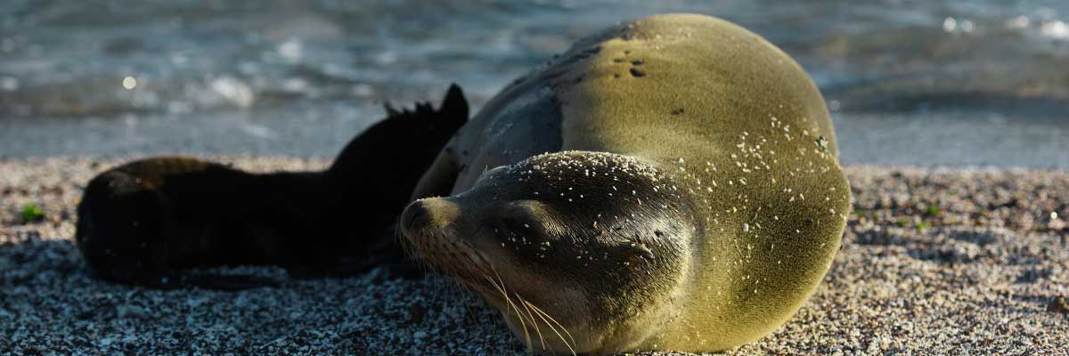

|  |  |
| --- | --- |
| **Alimentación**: | -/A/C |
| **Trayecto:** | 0,6 km / 0,4 mi |
| **Alojamiento**: | M/Y Galaxy |
| **Nivel**: | 1 |
| **Actividades:** | CAMINATA,SNORKEL,PASEO EN ZODIAC |

DÍA 2 - LUNES

AM: PUNTA SUAREZ

Este sendero rocoso es uno de los paseos por la naturaleza más increíbles que puedes hacer en las islas Galápagos. Desde el momento en que pones un pie en la isla y durante todo el recorrido la cantidad y diversidad de fauna es realmente asombrosa. Lobos marinos e iguanas marinas serán los primeros en darnos la bienvenida, seguidos por grandes colonias de aves marinas, entre ellas los piqueros de Nazca y de patas azules, gaviotas y aves tropicales. Al final del sendero visitaremos una colonia de albatros ondulado (abril a enero), el ave más grande de las islas y una de las más interesantes por su poderoso vuelo y elaborado cortejo. Los albatros ondulados solo anidan en Española, por lo que este es el único lugar donde los verás de cerca.

**Puntos destacados:**  Garzas, Leones marinos de Galápagos, Halcones de Galápagos, Iguanas marinas, Piqueros nazca y de patas azules, Lagartijas de lava, Pinzones, Gaviotas de cola bifurcada

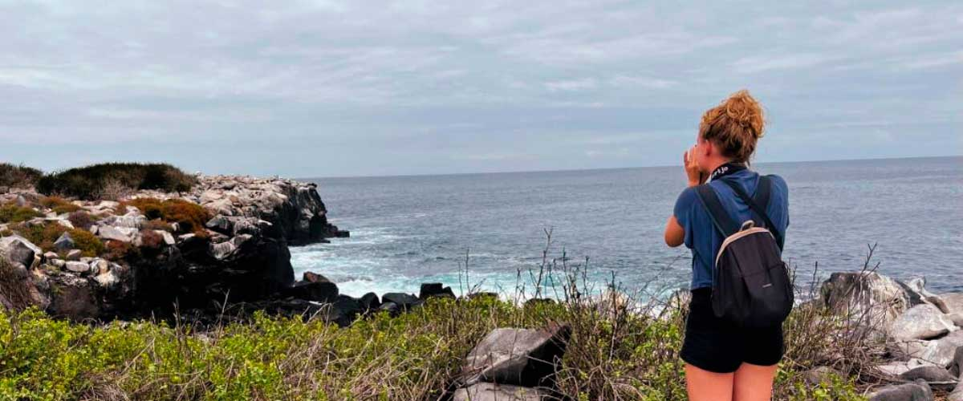

|  |  |
| --- | --- |
| **Trayecto:** | 1,7 km / 1,1 mi |
| **Nivel**: | 1 |
| **Actividades:** | CAMINATA |

PM: BAHÍA GARDNER

Acepta la mañana en Bahía Gardner, un pedazo de paraíso virgen en el archipiélago de Galápagos. Las arenas de coral blancas como el azúcar se funden con aguas turquesas cristalinas, creando un oasis tropical. Observa cómo la playa se convierte en un teatro, protagonizado por leones marinos tomando el sol en una actuación juguetona. Este escenario idílico te invita a pasear por la costa, sumergiéndote en una experiencia enriquecedora mientras te adentras en la biología de la fauna endémica, desde el melódico sinsonte de Española y las iguanas marinas únicas hasta los majestuosos halcones de Galápagos.

Experiencia de snorkel: Sumérgete bajo las olas azules para presenciar un espectáculo espectacular coreografiado por la vida marina. Nada junto a juguetones leones marinos, elegantes tiburones de arrecife y rayas que se deslizan. Descubre una variedad de peces, incluyendo coloridos Peces Ángel, carismáticos Peces Loro, dinámicos Peces Damisela y los siempre ocupados Peces Cirujano que dan color al paisaje submarino.

**Puntos destacados:**  Playa de arena de coral, Leones marinos de Galápagos, Halcones de Galápagos, Pinzones de Darwin, Iguanas marinas

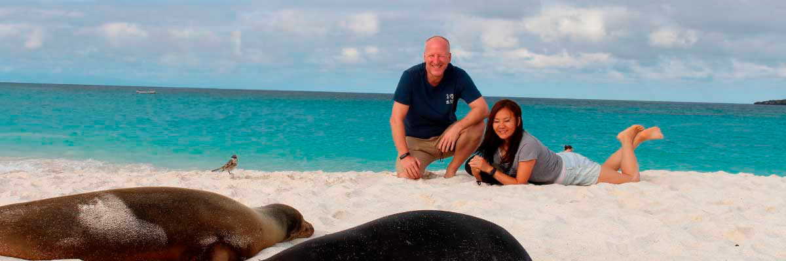

|  |  |
| --- | --- |
| **Alimentación**: | D/A/C |
| **Trayecto:** | 0,8 km / 0,5 mi |
| **Alojamiento**: | M/Y Galaxy |
| **Nivel**: | 2 |
| **Actividades:** | CAMINATA,SNORKEL,TABLA DE PADEL,KAYAK |

DÍA 3 - MARTES

AM: PUNTA CORMORANT

Punta Cormorant está ubicada al norte de Floreana y es conocida por su gran laguna costera con flamencos americanos, patos de mejillas blancas, cigüeñuelas de cuello negro y otras aves playeras. Hay una hermosa playa de arena blanca que es un importante lugar de anidación de tortugas marinas verdes donde también podemos ver rayas y tiburones de arrecife. En los últimos años, pequeños grupos de piqueros de patas azules han comenzado a reproducirse junto al sendero. Este también es un gran sendero para observar plantas endémicas.

Experiencia de snorkel: Se realizará en Devil's Crown, un pequeño volcán muy erosionado justo al lado de la isla Floreana. Este es considerado por muchos como uno de los mejores sitios para practicar snorkel en todo el archipiélago, ya que la corriente canaliza el plancton a través de la Corona, atrayendo enormes bancos de pargos, peces criollos, peces loro, peces ángel, tiburones de arrecife, tortugas marinas, rayas y una cantidad fenomenal de vida marina.

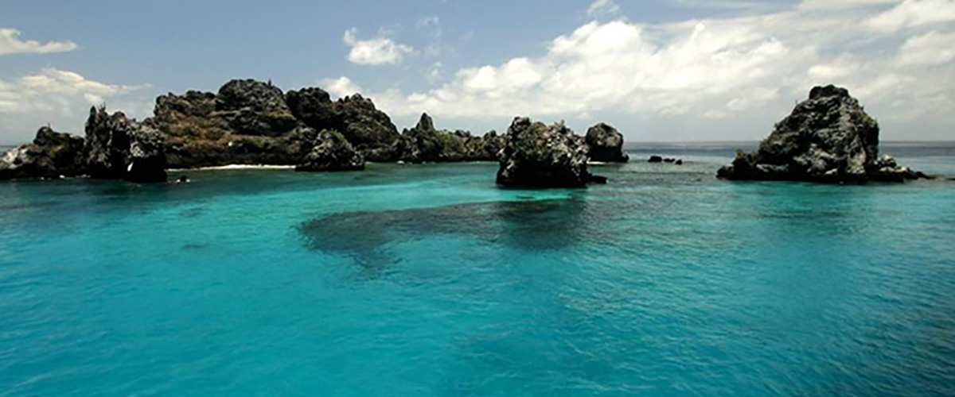

|  |  |
| --- | --- |
| **Trayecto:** | 1,6 km / 1 mi |
| **Nivel**: | 2 |
| **Actividades:** | CAMINATA,SNORKEL,PASEO EN ZODIAC,TABLA DE PADEL,KAYAK |

PM: BAHÍA DEL CORREO

Floreana es famosa por las historias de los colonos alemanes y la baronesa de finales de los años 1920 y 1930. Asesinatos, desapariciones y otros misterios sin resolver son los ingredientes de esta fascinante historia. Los balleneros solían utilizar la bahía de correos para anclar sus barcos y subir a la Parte Alta en busca de agua dulce y tortugas. La mayoría de los barcos que visitaban Galápagos tenían que llegar a este lugar tarde o temprano, por lo que hace más de 200 años se estableció un sistema de correo: un barril cerca de la playa se convirtió en la forma de dejar mensajes a otros barcos y también al mundo exterior. Este sistema de correo aún está en uso y permitirá enviar postales desde Galápagos al mundo exterior. Aparte de una pequeña y hermosa playa, la zona es ideal para realizar recorridos en bote en busca de leones marinos, tortugas marinas verdes, aves playeras, tiburones pequeños y, con un poco de suerte, pingüinos de Galápagos.

Experiencia de snorkel: Sumérgete bajo las olas directamente desde la playa, abriendo un mundo fascinante de tortugas marinas, rayas y una diversa plétora de peces. Cruzamos los dedos para una aparición especial del esquivo pingüino de Galápagos.

Leones marinos de Galápagos, Pingüinos de Galápagos, Iguanas marinas, Tortugas marinas, Aves playeras

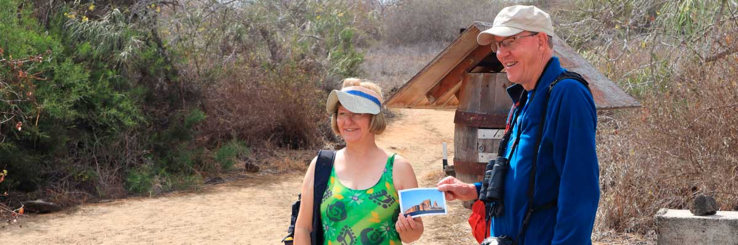

|  |  |
| --- | --- |
| **Alimentación**: | D/A/C |
| **Trayecto:** | 0,7 km / 0,4 mi |
| **Alojamiento**: | M/Y Galaxy |
| **Nivel**: | 1 |
| **Actividades:** | CAMINATA,SNORKEL |

DÍA 4 - MIÉRCOLES

AM: ESTACIÓN CHARLES DARWIN

Explora la Estación Científica Charles Darwin, un centro dedicado a la conservación y la investigación. Observa los programas de crianza que ayudan a restaurar las poblaciones de tortugas gigantes, conoce los proyectos contra especies invasoras y ve cómo los expertos trabajan para proteger el frágil ecosistema de Galápagos..

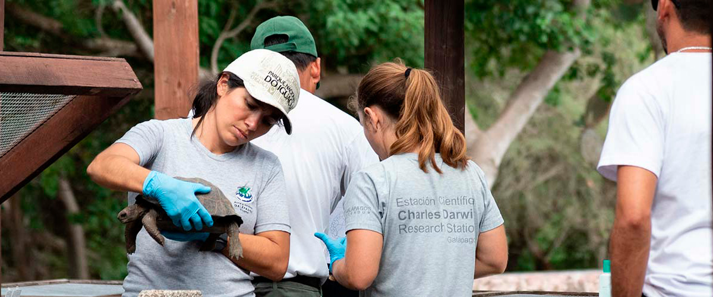

|  |  |
| --- | --- |
| **Trayecto:** | 2 kilómetros / 1,2 mi |
| **Nivel**: | 1 |
| **Actividades:** | CAMINATA |

PM: AEROPUERTO DE BALTRA (RETORNO)

Después de su visita, será trasladado al aeropuerto para su vuelo de regreso al Ecuador continental, concluyendo su inolvidable viaje a las Galápagos.

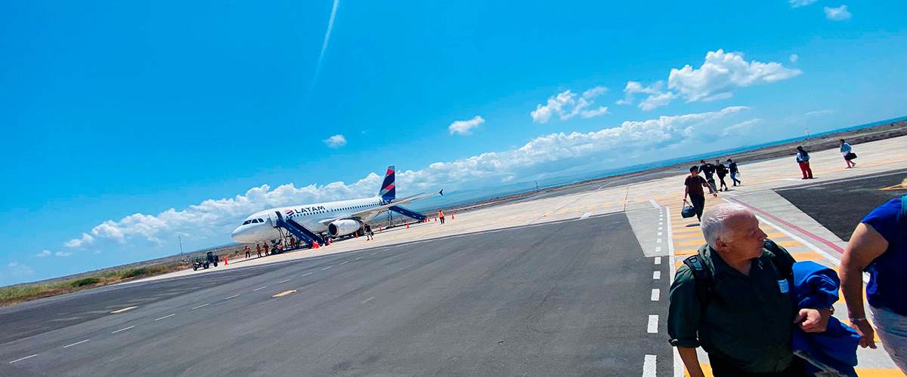

|  |  |
| --- | --- |
| **Alimentación**: | D/-/- |
| **Trayecto:** |  |
| **Alojamiento**: | M/Y Galaxy |
| **Nivel**: | 1 |
| **Actividades:** | - |

GLOSSARIO

|  |  |  |
| --- | --- | --- |
| **Alimentación** | **Desayuno** | D |
| **Almuerzo** | A |
| **Cena** | C |
| **Dificultad de la caminata** | **Nivel 1** | Fácil |
| **Nivel 2** | Moderado |
| **Nivel 3** | Difícil |